**2015—2016学年(上) 厦门市九年级质量检测**

**数学参考答案**

说明：解答只列出试题的一种或几种解法．如果考生的解法与所列解法不同，可参照评分量表的要求相应评分.

一、选择题（本大题共10小题，每小题4分，共40分）

|  |  |  |  |  |  |  |  |  |  |  |
| --- | --- | --- | --- | --- | --- | --- | --- | --- | --- | --- |
| 题号 | 1 | 2 | 3 | 4 | 5 | 6 | 7 | 8 | 9 | 10 |
| 选项 | D | C | D | A | C | A | C | B | B | A |

二、填空题（本大题共6小题，每题4分，共24分）

11. . 12. 90°. 13.1，－5. 14. 40°.

15. 4，(3，7). 16. 2，3.

三、解答题（本大题有11小题，共86分）

17.（本题满分7分）

×－＋

＝－＋ ……………………………1分

＝3－2＋ ……………………………5分

＝4－2 ……………………………7分

18.（本题满分7分）

*P*（两个小球的号码相同）＝. ……………………………7分

19.（本题满分7分）

解：∵*a*＝1，*b*＝4，*c*＝1， ……………………………1分

∴ △＝*b*2－4*ac* ……………………………2分

＝12. ……………………………3分

∴ *x*＝

＝. ……………………………5分

∴*x*1＝－2+，*x*2＝－2－． ……………………………7分

20.（本题满分7分）

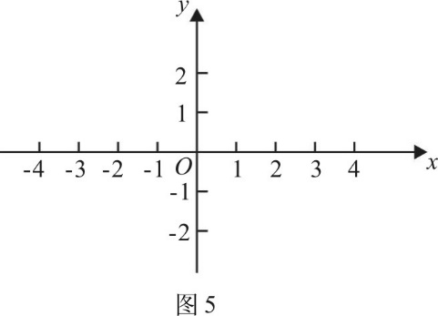

*A*

*B*

……………………………5分

……………………………7分

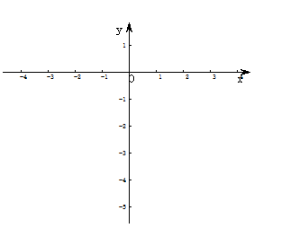

21.（本题满分7分）

解：

|  |  |  |  |  |  |
| --- | --- | --- | --- | --- | --- |
| *x* | －2 | －1 | 0 | 1 | 2 |
| *y* | －4 | －1 | 0 | －1 | －4 |

……………………………7分

22.（本题满分7分）

解: 过点*E*作*EF*⊥*BC*于*F*．

∵四边形*ABCD*是正方形，

∴∠*DBC*＝∠*ABC* ＝45°，………………2分



*F*

*AB*＝*BC* ． ……………………………3分

∵*BE*＝*AB*，

∴*BE*＝2． ……………………………4分

在Rt△*EFB*中，

∵∠*EFB*＝90°，∠*EBF*＝45°，

∴∠*BEF*＝45°．

∴*EF*＝*FB*． ……………………………5分

∴*EF*2＋*FB*2＝*BE*2

即2*EF*2＝*BE*2．

∴*EF*＝． ……………………………6分

∴△*EBC*的面积是 ×2×＝． ……………………………7分

23.（本题满分7分）

证明：连接*OA*，*OD*．

∵的长是，

∴∠*AOD*＝90°． ……………………………1分

在⊙*O*中，

∵*OA*＝*OD*，



∴∠*OAD*＝∠*ODA*＝45°． …………………2分

∵四边形*ABCD*是平行四边形，

∴*AD*∥*BC*．

∴∠*BAD*＋∠*ABC*＝180°．

∵∠*ABC*＝70°，

∴∠*BAD*＝110°． …………………………3分

∴∠*BAO*＝110°－45°＝65°．

∵*PB*＝*AB*，

∴∠*PAB*＝∠*P*＝∠*ABC*＝35°． …………………………4分

∴∠*PAO*＝100°． …………………………5分

过点*O*作*OE*⊥*PA*于*E*，则*OE*为点*O*到直线*PA*的距离．

∵*OE*＜*OA*． …………………………6分

∴直线*PA*与⊙*O*相交． …………………………7分

24.（本题满分7分）

解：由题意得，甲的工效是，乙的工效是，若甲工程队的工效是乙队的3倍， 则

＝3× …………………………3分

解得*n*＝1 …………………………4分

检验：当*n*＝1时，2 *n*＋1≠0

∴*n*＝1是原方程的解

∵*n*＞1

∴*n*＝1不合题意，舍去 …………………………6分

答：甲工程队的工效不可以是乙队的3倍 …………………………7分

25.（本题满分7分）

解：当－1≤*x*＜0时，[*x*] ＝－1

∴*x*＋[*x*] ＝*x*－1 ………………2分

º

记 *y*＝ *x*－1

当0≤*x*＜1时，[*x*] ＝0

º

∴*x*＋[*x*] ＝*x* ………………4分

*·*

记*y*＝ *x*  …………7分

26.（本题满分11分）

（1）（本小题满分4分）

 证明：∵*AD*⊥*BC*， *BD*＝*DC*，

∴*AB*＝*AC*. …………………………1分

∵＝，

∴*AB*＝*BC*. ………………………2分

∴*AB*＝*BC*＝*AC*.

即△*ABC*是等边三角形. ……………………3分

∴∠*B*＝60°. …………………………4分

（2）（本小题满分7分）



解：连接*AG*．

∵*AD*⊥*BC*，

∴∠*ADC*＝90°．

∵*GB*∥*AD*，

∴∠*GBC*＝∠*ADC*＝90°．

∴∠*GAC*＝90°． ………………………7分

即*GA*⊥*AC*．

∵*BE*⊥*AC*，

∴*GA*∥*BE*．

∴四边形*AGBF*是平行四边形． ………………………9分

∴*GB*＝*AF*． ………………………10分

∵*AH*＝*BG*，

∴*AH*＝*AF*．

即△*AFH*是等腰三角形． ……………………11分

27.（本题满分12分）

（1）（本小题满分5分）

解：∵抛物线经过点（1，2），

∴1＋*b*＋*c*＝2 ……………………………1分

即*b*＋*c*＝1

∵点*A*的坐标为（2，0）

∴－＝2 ……………………………3分

∴*b*＝－4 ……………………………4分

∴*c*＝5，

∴抛物线的解析式为*y*＝*x*2－4*x*＋5 ……………………………5分

（2）（本小题满分7分）

解：由已知得

点*A*（－，0）， ………………………6分

当*b*2＝2*c*时，点*B*（0，）．

设平移后的抛物线为*y*＝*x*2＋*qx*＋．

把*A*（－，0）代入得*q*＝． ………………………7分

∴*y*＝*x*2＋*x*＋．

当*y*＝0时，*x*2＋*x*＋＝0．

解得*x*1＝－ ，*x*2＝－*b* ．

∴点*C*（－*b* ，0）． ………………………8分

∴*OB*＝，*OC*＝－*b*．

∴*m*－(*n*＋)＝( *b*2＋2*b*－3) ．………………………9分

设*p*＝*b*2＋2*b*－3，

∵抛物线*p*＝*b*2＋2*b*－3开口向上，且当*b*＝－3或1时，*p*＝0，

………………………10分

∴当*b*＜－3或*b*＞1时，*p*＞0；

当－3＜*b*＜1时，*p*＜0．

∵*b*≤－1，

∴当*b*≤－3时，*p*≥0，即*m*≥*n*＋； …………………11分

当－3＜*b*≤－1时，*p*＜0，即*m*＜*n*＋． …………………12分